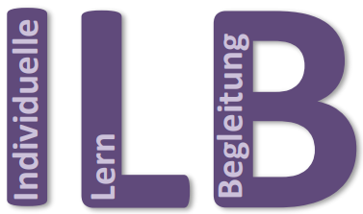 **Individuelle Lernbegleitung**

**Was ist ILB?**

* freiwillige Lernprozessbegleitung nach Erhalt einer Frühwarnung (drohendes Nicht genügend)
* ab der 10. Schulstufe, d.h. 6. bis 8. Klasse
* Anleitung, Beratung und Planung der Lernsituation der Schülerin/des Schülers
* Kennenlernen von Methoden und Strategien zur Arbeitsorganisation und zum Zeitmanagement

**Was ist das Ziel?**

Die Lehrkraft

* hilft dir, langfristig und nachhaltig dein Lernverhalten zu verbessern.
* leitet dich an, deine individuellen Lernziele zu erreichen.
* gibt aber keine Nachhilfe im herkömmlichen Sinn.

Die Dauer der Lernbegleitung ist individuell und die Beratungseinheiten werden nach Bedarf vereinbart.

**Wähle deinen individuellen Lernbegleiter!**

Wenn du eine Frühwarnung erhalten kannst, wähle eine für dich passende ILB-Lehrkraft und vereinbare mit ihr ein Erstgespräch.

**Wer sind unsere ILBs?**

Folgende Lehrerinnen und Lehrer am BORG Radstadt sind zu ILBs ausgebildet worden und helfen dir gerne weiter.

* Mag. Martin Fussi
* MMag. Sandra Heissl
* Mag. Elke Huber
* Mag. Anita Kollau
* MMag. Dr. Christoph Trummer